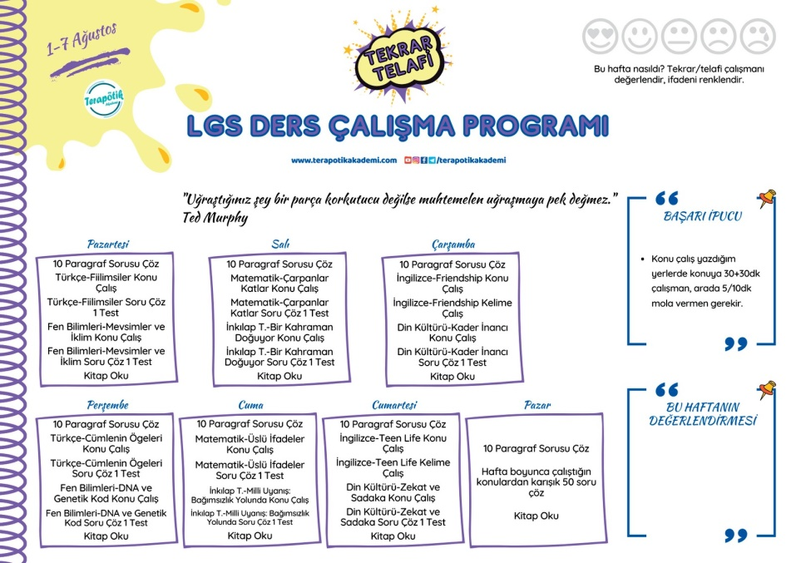

MATEMATİK DERSİ İÇİN YAPMAN GEREKENLER
Matematik dersi de
öğretmensiz seni zorlayacaktır.
8. sınıf konularından üslü sayılar ve köklü sayılar konularına kendin çalışabilirsin.
Bol bol beceri temelli soru pratiği yapalım.

.
.

FEN DERSİ İÇİN YAPMAN GEREKENLER
Fen dersinde 8. Sınıf ünitelerine öğretmensiz başlamak seni zorlayacaktır.
Bu yüzden 8’e hazırlık için
7. sınıf ünitelerinden 2. Ünite(hücre ve bölünmeler)
4. ünite (saf madde ve karışımlar) 8’le bağlantılı olduğu için tekrar edilmeli.

TÜRKÇE DERSİ İÇİN YAPMAN GEREKENLER
Paragraf, Mantık-Muhakeme, Görsel okuma, Sözcükte anlam, Cümlede anlam, Yazım kuralları konularına çalışmak ve testlerini çözmek ve bol kitap.

İNKILAP DERSİ İÇİN YAPILMASI GEREKENLER
8. Sınıfta göreceğiniz İnkılap konularına daha önce hiç görmediniz. Yeni konuları öğretmen eşliğinde görmeniz daha faydalı olacaktır.
Ancak konuları daha hızlı anlamanızı ve kalıcı olmasını sağlayacak kitaplar önereceğiz.
MUSTAFA /KEMAL(2 kitap) Metin ÖZDAMARLAR
CUMHURİYETİN İLK SABAHI (Şermin YAŞAR ve İlber ORTAYLI)

DİN DERSİ İÇİN
YAPILMASI
GEREKENLER İNGİLİZCE DERSİ İÇİN
YAPILMASI
8. Sınıfın 1. Ünite KADER İNANCI GEREKENLER
2. ünite ZEKAT VE SADAKA 8. Sınıf ilk 5 ünitenin
Konularına çalışıp testini Kelimelerine çalışmak.
Çözebilirsin. Not: Liste olarak veli
Gruplarına atılacaktır.

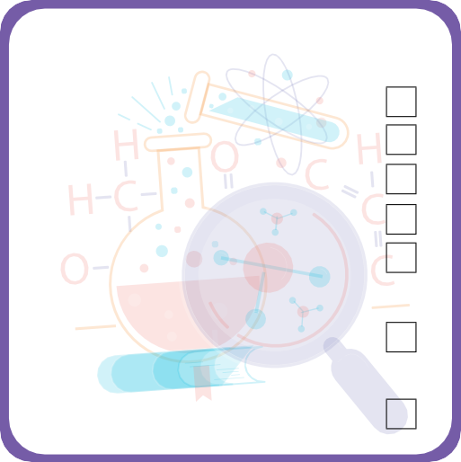
K

İNKILAP
Mustafa kitabı,Kemal Kitabı(Metin ÖZDAMARLAR)
Cumhuriyetin İlk Sabahı(Şermin
YAŞAR-İlber ORTAYLI)

TÜRKÇE

PARAGRAF ÇÖZÜMÜ SÖZCÜKTE ANLAM ÇÖZÜMÜ
CÜMLEDE ANLAM ÇÖZÜMÜ
MANTIK- MUHAKEME
GÖRSEL OKUMA ÇÖZÜMÜ
YAZIM KURALLARI
KİTAP OKUMA

MATEMATİK

KÖKLÜ İFADELER

ÜSLÜ İFADELER

BECERİ TEMELLİ SORULAR
FEN BİLİMLERİ
DİN KÜLTÜRÜ VE AHLAK BİLGİSİ
8.SINIF ÜNİTELERİNDEN
KADER İNANCI
ZEKAT VE SADAKA

7. sınıf ünitelerinden

HÜCRE VE BÖLÜNMELER

SAF MADDE VE KARIŞIMLAR

İNGİLİZCE

8.sınıf ilk 5

ünitenin kelimeleri

MEHMET AKİF ERSOY ORTAOKULU
REHBERLİK SERVİSİ 8. SINIF YAZ TATİLİ DERS ÇALIŞMA PROGRAMI
Süre | Pazartesi | Salı | Çarşamba | Perşembe | Cuma | Cumartesi | Pazar
 | Kahvaltı /Güne Merhaba:) | Kahvaltı /Güne Merhaba:) | Kahvaltı /Güne Merhaba:) | Kahvaltı /Güne Merhaba:) | Kahvaltı /Güne Merhaba:) | Kahvaltı /Güne Merhaba:) | Kahvaltı /Güne Merhaba:)
40 dk. | Türkçe  Konu çalışması  Türkçe Test Çözümü | Türkçe  Konu çalışması  Türkçe Test Çözümü | Türkçe  Konu çalışması  Türkçe Test Çözümü | Türkçe  Konu çalışması  Türkçe Test Çözümü | Türkçe  Konu çalışması  Türkçe Test Çözümü | ETKİNLİK- HOBİ VE  AİLE ZAMANI | ETKİNLİK- HOBİ VE  AİLE ZAMANI
10 dk. | Dinlenme | Dinlenme | Dinlenme | Dinlenme | Dinlenme
40 dk. | Matematik  Konu çalışması  Matematik test çözümü | Fen 7. Sınıf  Konu tekrarı  Fen test çözümü | Matematik  Konu çalışması  Matematik test çözümü | Fen 7. Sınıf  Konu tekrarı  Fen test çözümü | Matematik  Konu çalışması  Matematik test çözümü
10 dk. | Dinlenme | Dinlenme | Dinlenme | Dinlenme | Dinlenme
40 dk. | Din Konu çalışması  Din Test çözümü | İnkılap dersi için yukarıda önerilen kitapları okuma | İngilizce Kelime Çalışması | İnkılap dersi için yukarıda önerilen kitapları okuma | İngilizce Kelime Çalışması
 | Dinlenme/  Etkinlik zamanı | Dinlenme/  Etkinlik zamanı | Dinlenme/  Etkinlik zamanı | Dinlenme/  Etkinlik zamanı | Dinlenme/  Etkinlik zamanı
En az 30 dk. | Kitap Okuma | Kitap Okuma | Kitap Okuma | Kitap Okuma | Kitap Okuma
 |  |  |  |  |  | Kitap Okuma | Kitap Okuma
OKUL REHBERLİK SERVİSİ
NOT:- Çalışma saatleri günlük rutinlerimize(yatış,kalkış) göre kişiye özel belirleyelim.
Başarmak, alkışlanacak sonuçlar üretmek değil, alkışlanacak ÇABALAR sergilemektir.
-40 DK. ders 10 dk. mola periyotları halinde ders çalışalım.
-Konuları verdiğimiz konu çizelgesine uygun olarak çalışalım.
-Soru çözümlerinde süre tutmayı ihmal etmeyelim ve konunun
hemen ardından çözmeye çalışalım.
-Kitap okuma bütün derslerin için en faydalı etkinlik olacaktır ihmal etmeyelim.

